***Z l o m k y   IV.***

***Dělení zlomků***

**a) *převrácený zlomek***

Převrácený zlomek k danému zlomku získáme tak, že zaměníme čitatele a jmenovatele:

$\frac{4}{7}$… původní zlomek $\frac{7}{4}$… převrácený zlomek

***b) dělení zlomku přirozeným číslem***

Zlomek přirozeným číslem vydělíme tak, že přirozené číslo převedeme na zlomek se

jmenovatelem jedna, najdeme k němu převrácený zlomek a tím vynásobíme daný zlomek.

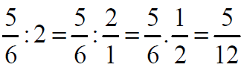

***Příklad 1:*** *Vypočtěte:*

|  |  |
| --- | --- |
| $\frac{6}{5} : 2=$ | $$\frac{28}{3} : 12=$$ |
| $$\frac{3}{8} :6=$$ | $$\frac{5}{7} :10=$$ |
|  |  |

***c) dělení zlomku zlomkem***

Zlomek dělíme zlomkem tak, že jej vynásobíme převráceným zlomkem dělitele (tj. číslo = zlomek, kterým dělíme).

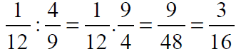

Tedy obecně platí: $\frac{a}{b} : \frac{c}{d} = \frac{a}{b} , \frac{d}{c} = \frac{a . d}{b , c}$, kde b≠0; c≠0; d≠0

Pokud se po přepisu dělení na násobení dají zlomky krátit, krátíme, abychom měli menší čísla. Pokud si toho nevšimneme, musíme zkrátit výsledek.

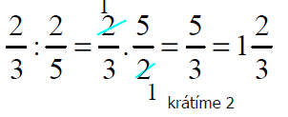

***Příklad 2:*** *Vypočtěte:*

a) $\frac{1}{2} : \frac{1}{3} =$ h) $\frac{1}{4} : \frac{7}{12} =$ o) $\frac{11}{12} : \frac{77}{6} =$

b) $\frac{4}{3} : \frac{8}{9} =$ i) $\frac{4}{11} : \frac{16}{33} =$ p) $\frac{10}{27} : \frac{25}{3} =$

c) $\frac{5}{14} : \frac{20}{7} =$ j) $\frac{4}{5} : \frac{2}{15} =$ q) $\frac{5}{6} : \frac{8}{35} =$

d) $\frac{1}{7} : \frac{9}{14} =$ k) $\frac{6}{11} : \frac{9}{44} =$ r) $\frac{13}{18} : \frac{39}{4} =$

e) $\frac{4}{3} : \frac{8}{9} =$ l) $\frac{17}{36} : \frac{34}{27} =$ s) $\frac{7}{9} : \frac{7}{9} =$

f) $\frac{5}{14} : \frac{20}{7} =$ m) $\frac{7}{16} : \frac{17}{24} =$ t) $\frac{2}{8} : \frac{5}{6} =$

g) $\frac{2}{5} : \frac{4}{15} =$ n) $\frac{7}{26} : \frac{49}{39} =$ u) $\frac{10}{17} : \frac{25}{34} =$

***d) dělení smíšených čísel***

Smíšené číslo si převedeme na zlomek a postupujeme úplně stejně.

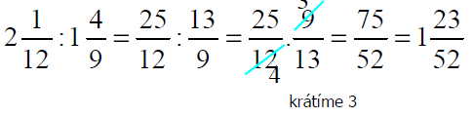

***Příklad 3:*** *Vypočtěte:*

a) $7\frac{1}{2} : 4\frac{1}{2} =$ f) $\frac{3}{7} : 5\frac{1}{4} =$ k) $11\frac{1}{3} : 8\frac{2}{9} =$

b) $\frac{45}{54} : 1\frac{26}{64} =$ g) $\frac{24}{100} : 2\frac{2}{5} =$ l) $\frac{11}{12} : \frac{77}{6} =$

c) $3\frac{1}{8} : \frac{45}{64} =$ h) $1\frac{7}{8} : 1\frac{2}{13} =$ m) $8 : 2\frac{1}{4} =$

d) $7\frac{1}{2} : 2\frac{1}{7} =$ i) 1 $\frac{2}{3} : \frac{19}{21} =$ n) $3\frac{1}{6} : 4\frac{3}{4} =$

e) $2\frac{4}{5} : \frac{7}{20} =$ j) $1\frac{2}{10} : \frac{3}{20} =$ o) $5\frac{1}{9} : 2\frac{7}{8} =$